课堂练习

1. **按钮事件：**

* 对按钮事件的响应（ setOnClickListener ）
* 对按钮长按事件的响应（ setOnLongClickListener ）

界面示例：

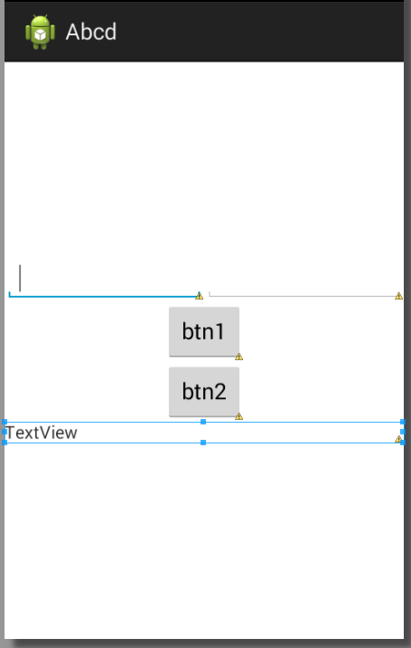

代码示例：

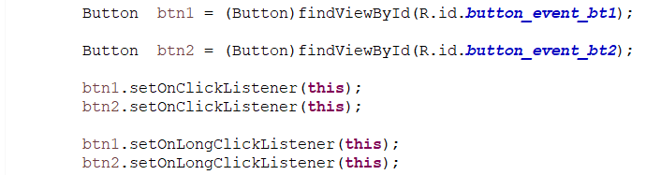

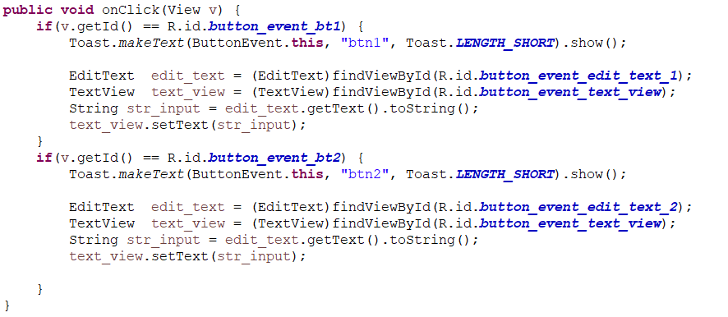

1. **键盘与鼠标事件：**

* 按回车键，关闭界面。
* 按字母或数字键，在界面上显示。
* 对鼠标事件的响应。

1. **对文本编辑事件的响应：**

* 对editText修改的同时，结果在下面的textView中展示。

界面示例：

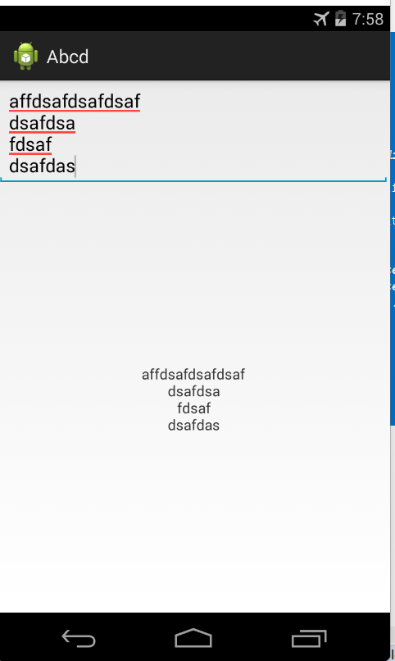

代码示例：

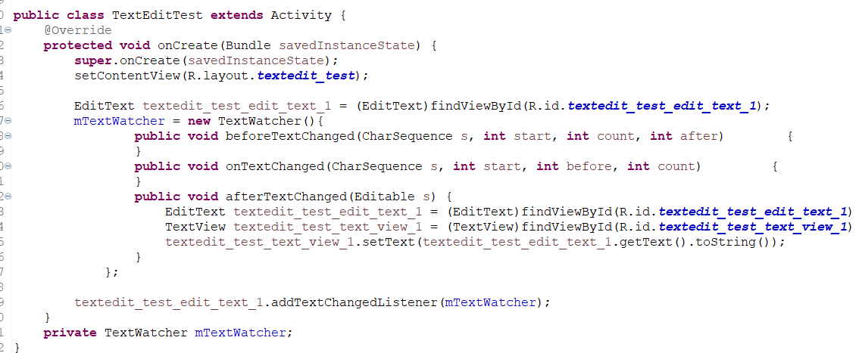

1. **对listView事件的响应：**

* 初始化listView。
* 点击listView某一个元素后，更新textView
* 根据editText的内容，过滤更新listView

界面示例：

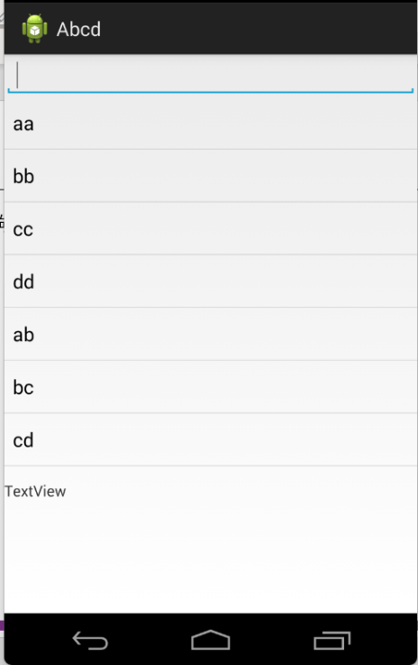

代码示例：

